УДК 378

СОВРЕМЕННЫЕ ОБРАЗОВАТЕЛЬНЫЕ ТЕХНОЛОГИИ В АСПЕКТЕ ИНКЛЮЗИВНОГО И ПОЛИКУЛЬТУРНОГО ОБРАЗОВАНИЯ

Е.П.Чернова, преподаватель спецдисциплин,
ГБПОУ СО «Тольяттинский Политехнический Колледж»
Тольятти (Россия)
Ключевые слова: инклюзивное образование; дуальная модель обучения.
Аннотация: В данной статье рассматриваются современные образовательные технологии и раскрывается анализ проблем инклюзивного образования.
Образование в России на современном этапе имеет новые стратегические направления, одним из которых является инклюзивное образование с программой развития. «Инклюзивное образование в эпоху информационного общества, — указывает Э. Н. Фаттахов, — это реальный путь в будущее, где смогут учиться все, всегда, всю жизнь, для себя и для общества, создавая на основе знаний новое качество жизни людей планеты».
Данная формулировка порождает потребность введения в российское образование инклюзивного подхода в работу_образовательных учреждений различных уровней, на основе научно-педагогической разработки всех его аспектов.
Вопрос инклюзивного_образования_дискуссируется преподавателями,политическими деятелями, родителями и социальными организациями. Идеи инклюзивного обучения родились из насущной потребности общества обеспечивать возможность детям с проблемами в развитии интегрироваться в социум. Без этого невозможно построение системы образования отвечающей гуманистическим принципам. В соответствии с подобным взглядам, формирование ребенка с_нарушениями способно осуществляться только лишь в обстоятельствах сегрегации, отдаления от общества. В связи с этим серьёзным барьером развитие инклюзивного образования становятся ограничения социокультурного и психологического свойства, обусловленные особенностями массового и индивидуального сознания людей по отношению к людям с инвалидностью в российском обществе. Не все родители здоровых детей хотели бы чтоб с их детьми обучались дети с инвалидностью [1]. По данным социологических опросов, часть опрошенных родителей относятся к инклюзивному образованию отрицательно:
14 % всех опрошенных родителей;
11 % родителей детей с ОВЗ считают, что такое совместное обучение тормозит учебный процесс;
12 % всех родителей и 14 % родителей детей с ОВЗ ответили, что такое обучение малоэффективно для детей с ограниченными возможностями здоровья.
Анализ исследований по проблеме инклюзивного образования позволяет отметить следующие принципы инклюзии:
- признание равной ценности для общества всех учеников и педагогов;
- повышение степени участия учеников в культурной жизни местных школ и одновременное уменьшение уровня изолированности части учащихся от общешкольной жизни;
- реструктурирование методики работы в школе таким образом, чтобы она могла полностью отвечать разнообразным потребностям всех учеников, проживающих рядом со школой;
- устранение барьеров на пути получения знаний и полноценного участия в школьной жизни для всех учеников (не только тех, кто имеет инвалидность или относится к тем, у кого есть особые образовательные потребности);
- развитие отношений поддержки и сотрудничества между школами и местными сообществами; признание инклюзии в образовании как одного из аспектов инклюзии в обществе.
На фоне принятия политических документов, закрепляющих принципы инклюзии в России, профессиональный спор о необходимости изменений общего образования в сторону инклюзивности остается актуальным. На сегодняшний день в России инклюзивное образование развивается относительно детей с ограниченными возможностями здоровья, но такое рассмотрение идеи инклюзии сужает трактовку, принятую во всём мире, а, следовательно, и саму концепцию инклюзивного образования. Эта проблема требует объеденений усилий государства, бизнес структур, общественных движений и организаций, научных сообществ в развитии и становлении инклюзивного образования в России. Ну не смотря на это, инклюзивное образование входит в современную жизнь активно, поэтому сегодня педагогическую общественность волнуют вопросы, связанные с его становлением.
Реализуется не только принцип доступности образования для всех, но и принцип поликультурности, который связан с многообразием культурно-этнического состава России и свидетельствует о том, что инклюзия школы готова к обучению детей, принадлежащих к различным этническим группам и культурам, говорящих на разных языках, имеющих различный социальный и экономический статус, с разными способностями, интересами и целями обучения.
Поликультурное образование, обеспечивающее доступ к знаниям для всех граждан, призвано сыграть определяющую роль в решении универсальной задачи: помочь понять мир и понять другого, с тем, чтобы лучше понять самого себя. Инклюзивное образование это тот процесс развития общего образования, который подразумевает его доступность для всех не в плане разрешения (учиться никому не запрещено), а в плане приспособления системы образования к различным нуждам детей, в том числе и детей с особыми потребностями. Также немаловажна оценка личностных категорий (страх, тревожность, агрессивность); развитие социальной идентификации; самооценка и формирование отношений внутри семьи, в группе (классе) и неформальной среде.
Поэтому образование может выступить одним из важнейших факторов социального прогресса и духовного обновления мира человека. Так, понятое образование действительно может вернуть себе свою историческую миссию: обеспечивать целостность общественной жизни различных групп населения; целостность духовно-душевной жизни личности, а главное — целостность и жизнеспособность различных общностей людей. Всё вышеназванное доказывает многогранность, сложность проблемы инклюзивного образования, необходимость и важность её решения.
Пошаговая реализация дуальной модели обучения выглядит следующим образом:
Рис.1
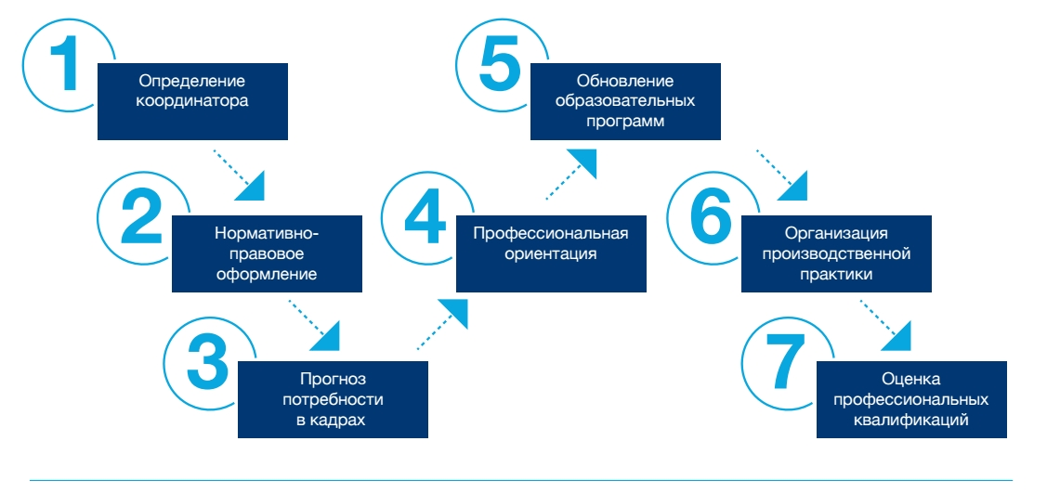
СПИСОК1ЛИТЕРАТУРЫ:

- Алёхина С. В. Развитие инклюзивного образования в России / Сб. материалов Республиканской научно-практической конференции «Инклюзивное образование детей с ограниченными возможностями здоровья: состояние и перспективы.— Уфа: Изд-во БГПУ, 2019. — 202 с.
- Ахметова Д. З. Подходы к внедрению инклюзивного образования с учетом обеспечения преемственности разных уровней образовательной системы: материалы Второй международной научно-практической конференции (Казань, 20–21 марта 2014 года). — Казань: Изд-во «Познание», ИЭ УП, 2019. — С. 6.
- Митчелл Д. Эффективные педагогические технологии специального и инклюзивного образования (Использование научно-обоснованных стратегий обучения в инклюзивном образовательном пространстве). — М.: РООИ «Перспектива», 2018. — С. 15.
- Назарова Н.М Инклюзивное и специальное образование: препятствия, риски развития / Сб. научных статей 4 международного теоретико-методологического семинара. — М.: Логомаг, 2019.
- Носова Т. М., Шведов В. Г., Колыванова Л. А. Инклюзивное образование — стратегическое направление современного образования России // Молодой ученый. — 2019. — №16.1. — С. 37-41.

MODERN EDUCATIONAL TECHNOLOGIES IN THE ASPECT OF INCLUSIVE AND MULTICULTURAL EDUCATION
E. P. Chernova, teacher of special disciplines,
COLLEDGE WITH "Togliatti Polytechnic College»
Togliatti (Russia)

Keywords: inclusive education; dual learning model.
Abstract: This article discusses modern educational technologies and reveals the analysis of the problems of inclusive education.

